Inhoudsopgave

Inhoud

Inhoudsopgave 3

Overzicht tabellen en figuren 5

Inleiding 6

1 Lay-out 7

1.1 Algemene afspraken 7

1.1.1 Achtergrond 7

1.1.2 Tekst 7

1.1.3 Buttons 7

1.1.4 afbeeldingen 7

1.1.5 Plaatsing 8

2 Schetsen 9

2.1 Startscherm 9

2.2 Start Spel - aantal spelers 9

2.3 Start toernooi 10

2.4 Info 10

2.5 Spelregels 11

2.6 Zoek kaart 11

2.7 Credits 12

2.8 Eindscherm 12

2.9 Fase 1 Voorbereiding 13

2.10 Fase 2 In de kerker 14

2.11 Fase 3 Einde beurt 14

2.12 Ruil 15

2.13 Vervloeking 15

2.14 Gebruik kaart 16

2.15 Verkoop 16

2.16 Bekijk speler 17

3 Planning 18

3.1 3 mei lay-out 18

3.2 6 mei database operations en basisklasse 18

3.3 10 mei partial klassen 18

3.4 17 mei Kaarten programmeren 18

3.5 19 mei programmeren schermen 19

3.6 21 mei programmeren schermen 19

3.7 24 mei vergadering 19

3.8 25 mei programmeren schermen 19

3.9 27 mei unit testing en controleren programma 19

3.10 29 mei inleveren opdracht 19

Overzicht tabellen en figuren

Figuur 1 achtergrond afbeelding 6

Figuur 2 voorbeeld afbeelding 6

Figuur 3 Schets startscherm 8

Figuur 4 Schets start spel 8

Figuur 5 Schets start toernooi 9

Figuur 6 Schets infoscherm 9

Figuur 7 Schets spelregels 10

Figuur 8 Schets zoek kaart 10

Figuur 9 Schets credits 11

Figuur 10 Schets eindscherm 11

Figuur 11 Schets fase 1 Voorbereiding 12

Figuur 12 schets fase 2 In de kerker 13

Figuur 13 Schets fase 3 Einde beurt 13

Figuur 14 schets Ruil 14

Figuur 15 Schets vervloeking 14

Figuur 16 schets gebruik kaart 15

Figuur 17 schets verkoop 15

Figuur 18 schets bekijk speler 16

Inleiding

Voor het project datamanipulatie maken we met onze groep een applicatie gebaseerd op het kaartspel “Munchkin”.

Verder in dit verslag staan schetsen en algemene afspraken over de lay-out zodat we een gemeenschappelijke lijn hebben doorheen heel de applicatie zodat alle schermen goed bij elkaar passen.

Ook wordt er een planning opgemaakt met deadlines. Deze worden op de wekelijkse vergadering steeds besproken, zo kunnen we de vooruitgang van ons project goed in de gaten houden.

# Lay-out

## Algemene afspraken

### Achtergrond

Voor de achtergrond wordt een afbeelding gebruikt met een geel/bruine kleur.

Figuur achtergrond afbeelding

### Tekst

Voor de tekst maken we gebruik van het lettertype Victoriana Regular. En gebruiken we de tekstkleur met als hex kleurencode: #4f2e1c.

### Buttons

De button wordt ontworpen en als style geschreven in app.xaml zodat deze overal gemakkelijk kan worden toegepast.

De style bevat zeker volgende properties:

* Achtergrondkleur: #FFFADA9D
* Tekstkleur: #FF3C0900
* Borderkleur: #FF3C0900
* Borderbreedte: 8
* Cursor: hand
* effect: dropshadow

### afbeeldingen

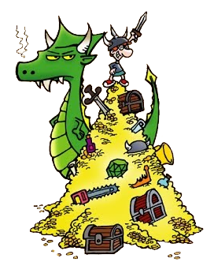In schermen waar het mogelijk is proberen we een afbeelding te integreren zodat de applicatie visueel wat aantrekkelijker wordt. Op welk scherm dit mogelijk is wordt door de ontwikkelaar van dat scherm beslist. Elk scherm wordt door iedereen goedgekeurd voor het geïmplementeerd wordt, dit kan dan nog altijd besproken worden.

Figuur voorbeeld afbeelding

Afbeeldingen moeten wel allemaal binnen dezelfde stijl passen. Stijl zie figuur2 voorbeeld afbeelding.

### Plaatsing

Er zijn algemene plaatsing regels maar dit zijn richtlijnen. Hier mag van worden afgeweken indien de ontwikkelaar hier genoeg reden toe ziet. We proberen deze richtlijnen echter te volgen

Richtlijnen:

* Indien er een knop is die naar het vorige scherm leidt proberen we deze links onderaan te plaatsen
* Indien er een knop is die naar het volgende scherm (of de volgende fase) leidt dan proberen we deze rechts onderaan te plaatsen
* Bij schermen die geen deel uitmaken van het spel zelf (beginscherm, eindscherm,…) proberen we de buttons (uitgezonderd terug en volgende) centraal te plaatsen

# Schetsen

## Startscherm

Figuur Schets startscherm

Het Scherm waar je op komt als je de applicatie start.

## Start Spel - aantal spelers

Figuur Schets start spel

Op dit scherm kom je als je “start spel klikt” op het startscherm. Hier kies je met hoeveel spelers je speelt. Afhankelijk van het aantal dat je invult komen er invul formuliertjes voor de spelers.

## Start toernooi

Figuur Schets start toernooi

Op dit scherm kom je als je “start toernooi” klikt op het startscherm. Na het toernooi een naam te geven en het aantal spelers in te vullen wordt er automatisch een toernooi aangemaakt (knock-out systeem, indien tijd maken we nog een poule toernooi). Na het klikken op “maak” kom je op het aantal spelers scherm.

## Info

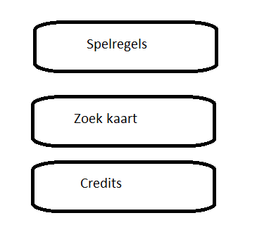

Figuur Schets infoscherm

Bij het klikken op “info” op het startscherm kom je op dit scherm.

## Spelregels

Figuur Schets spelregels

Bij het klikken op “spelregels” op het infoscherm, kom je op dit scherm.

## Zoek kaart

Figuur Schets zoek kaart

Bij het klikken op “Zoek kaart” op het infoscherm, kom je op dit scherm. Hier kan je een kaart zoeken en na het selecteren en bekijk kaart krijg je alle info van deze kaart te zien.

## Credits

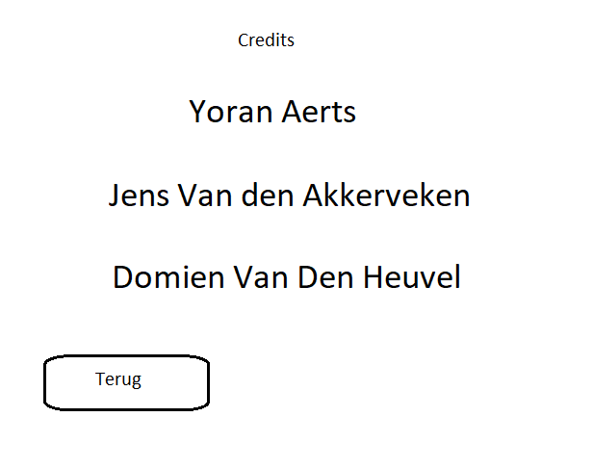

Figuur Schets credits

Bij het klikken op “Credits” op het infoscherm, kom je op dit scherm. Hier staan de namen van de ontwikkelaars van de applicatie.

## Eindscherm

Figuur Schets eindscherm

Op dit scherm kom je als het spel is afgelopen. Hier kan je de winnaar en de scores van alle spelers zien. Ook kan je hier terug gaan naar het startscherm of direct een nieuw spel starten.

## Fase 1 Voorbereiding

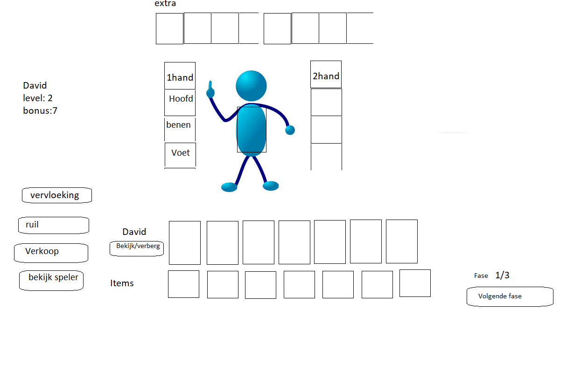

Figuur Schets fase 1 Voorbereiding

Dit scherm is de eerste fase van je beurt. Rond het mannetje in het midden zie je alle kaarten die je op dat moment op het veld hebt liggen. Dit zijn dezelfde kaarten als de onderste rij kaarten (die blijft doorheen heel je beurt staan.).

De rij kaarten hierboven zijn de kaarten die je op dat moment in je hand hebt, met de knop links hiervan kan je je kaarten bekijken en verbergen (voor als de andere spelers op het scherm kijken).

Links zie je de naam, level en bonus van de huidige speler. Links onderaan zie je knoppen met al de acties die je kan uitvoeren. (vervloeking spelen, ruilen, verkopen en de andere spelers bekijken)

De knop rechts onderaan brengt je naar de volgende fase.

## Fase 2 In de kerker

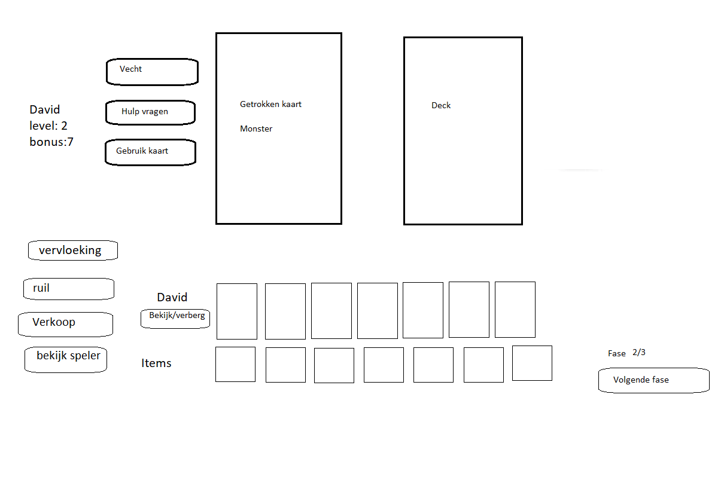

Figuur schets fase 2 In de kerker

Dit scherm is de tweede fase van je beurt. Links en onderaan blijft hetzelfde als in fase 1. In het midden komt de kaart die je getrokken hebt. Afhankelijk van welke kaart die je getrokken hebt komen er links van de kaart acties die je kan doen. In deze schets is het voorbeeld van een monster gebruikt.

## Fase 3 Einde beurt

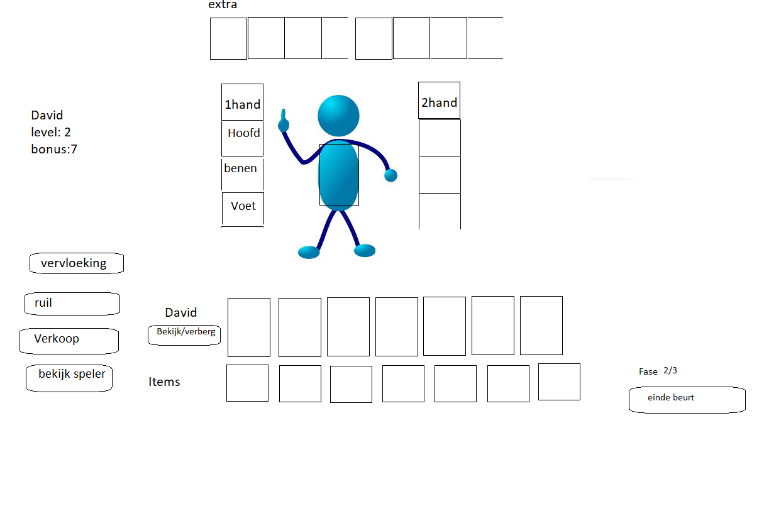

Figuur Schets fase 3 Einde beurt

Deze fase is identiek aan fase 1. Hier kan je je gekregen schatten bijvoorbeeld nog gebruiken.

## Ruil

Figuur schets Ruil

In dit scherm kom je als je wil ruilen met een andere speler. Hier kan je kaarten selecteren om te ruilen, de speler selecteren met wie je wil ruilen en dan kan deze ook kaarten selecteren. Als je op aanvaard klikt worden de kaarten geruild, bij sla af wordt het scherm terug afgesloten en gaat de ruil niet door.

## Vervloeking

Figuur Schets vervloeking

Op dit scherm kan je een vervloeking gebruiken.

## Gebruik kaart

Figuur schets gebruik kaart

Op dit scherm kan je een kaart gebruiken. Dit kan zowel op jezelf, andere spelers en op een monster.

## Verkoop

Figuur schets verkoop

In dit scherm kan je kaarten verkopen om een level te krijgen.

## Bekijk speler

Figuur schets bekijk speler

Op dit scherm kan je alle spelers bekijken zodat je hun uitrusting en level kan zien.

# Planning

De datums die in de titel staan zijn telkens de deadline waartegen het onderstaande moet gebeuren.

## 3 mei lay-out

Tegen 3 mei moet de lay-out van alle schermen af zijn.

Verdeling van de schermen:

Jens: Startscherm, start spel – aantal spelers, start toernooi, info, vervloeking en gebruik kaart

Domien: Spelregels, zoek kaart, credits, eindscherm, ruil en verkoop

Yoran: fase 1 voorbereiding, fase 2 in de kerker en fase 3 einde beurt

## 6 mei database operations en basisklasse

Domien: Aanmaken dal-laag met databaseoperations. Connectie met de database leggen en navigatie properties juist instellen.

Yoran: Basisklasse (in model-layer) gebruik maken van IDataErrorInfo. (indexer, isgelding, public string error)

## 10 mei partial klassen

Jens: aanmaken partial klassen: kaarten, kerkerkaarten, schatkaarten, spelers. Met public override string this[string columnName] indien nodig.

Yoran: aanmaken partial klassen: types, bonussen en stapels. Met public override string this[string columnName] indien nodig.

Domien: aanmaken partial klassen: Toernooien en wedstrijden. Met public override string this[string columnName] indien nodig.

Vergadering 10 mei 20u – verslaggever Domien Van Den Heuvel

## 17 mei Kaarten programmeren

Alle kaarten programmeren, verdeling wordt op de vergadering van 10 mei besproken.

Vergadering 17 mei 20u – verslaggever Jens Van den Akkerveken

## 19 mei programmeren schermen

Jens: Startscherm, Start spel – aantal spelers

Yoran: Info, start toernooi

Domien: Spelregels, credits, zoek kaart

## 21 mei programmeren schermen

Jens: Ruil, verkoop

Yoran: Vervloeking, bekijk speler

Domien: Gebruik kaart, eindscherm

## 24 mei vergadering

Vergadering 24 mei 20u – verslaggever Yoran Aerts

Op deze vergadering zou men al bijna klaar moeten zijn met de laatste schermen (fase 1 – 3) Dit zijn de moeilijkste schermen dus hier wordt overlopen of dit bij iedereen goed lukt.

## 25 mei programmeren schermen

Jens: fase 1 voorbereiding

Yoran: fase 2 in de kerker

Domien: fase 3 einde beurt

## 27 mei unit testing en controleren programma

Domien: Unit testing toevoegen

Yoran en Jens: testen van applicatie en oplossen eventuele bugs

## 29 mei inleveren opdracht

Buffer zone: indien er dingen achter lopen op schema of er nog onverwachte bugs zijn gevonden moeten die hier opgelost worden.